# 时间序列实验报告

## 实验目的

在Dodgers loop sensor时间序列数据集上，应用ARIMA模型进行预测。

## 实验设备

|  |  |
| --- | --- |
| 处理器 | intel(R) Core(TM) i7-7700HQ CPU @ 2.80GHz 2.81Hz |
| 内存(RAM) | 8.00GB |
| 系统类型 | 64位，基于x64处理器 |
| 操作系统 | windows 10 |

## 实验原理

平稳化时间序列必然具有拖尾和截尾其中一种特征，其中：

1. 拖尾：序列具有衰减趋势，但始终不完全衰减到零；
2. 截尾：序列在某一阶之后系数为零。

根据序列特征建立对应的模型：

1. 若偏自相关函数是拖尾的，自相关函数是截尾的，则建立AR模型；
2. 若偏自相关函数是截尾的，自相关函数是拖尾的，则建立MA模型；
3. 若偏自相关函数和自相关函数都是拖尾的，则建立ARMA模型。

## 实验内容

1. 时间序列平稳性检验
2. 时间序列建模分析
3. 时间序列模型预测

## 实验步骤

1. 时间序列预处理
   1. 时间序列图检验
   2. 单位根检验（ADF检验）
   3. 自相关系数和偏自相关系数
2. 平稳时间序列建模
   1. 计算自相关系数（ACF）和偏自相关系数（PACF）
   2. 模型定阶

## 实验过程

1. 时间序列预处理
2. 时间序列图检验

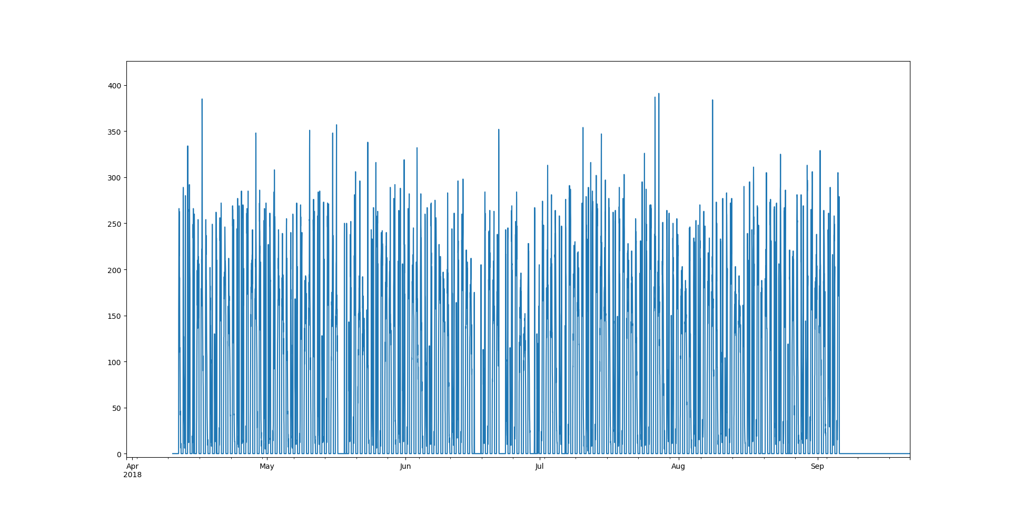

观察时间序列图，发现并没有明显变化趋势，可以说序列是近乎是平稳的。

1. 单位根检验（ADF检验）

单位根检验即检验序列中是否含有单位根。若单位根存在，则时间序列非平稳。

单位根检验的原假设为检验序列含有单位根，即序列非平稳。

<https://baike.baidu.com/item/单位根检验>

单位根检验结果如下：

|  |  |
| --- | --- |
| Test Statistic | -10.282038375954407 |
| p-value | 3.7576286989645414e-18 |
| Lag Used | 37 |
| Number of Observations Used | 8362 |
| Critical Value (1%) | -3.4311322660309136 |
| Critical Value (5%) | -2.861885707595172 |
| Critical Value (10%) | -2.5669540152983044 |

由上表数据可知，统计量显著小于三个置信区间的临界值，故很好地拒绝了原假设，序列平稳。

1. 自相关系数和偏自相关系数

自相关图和偏自相关图如下：

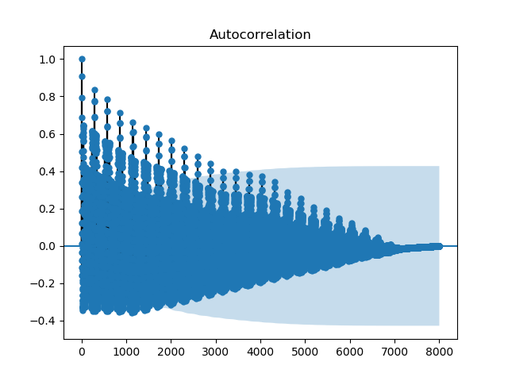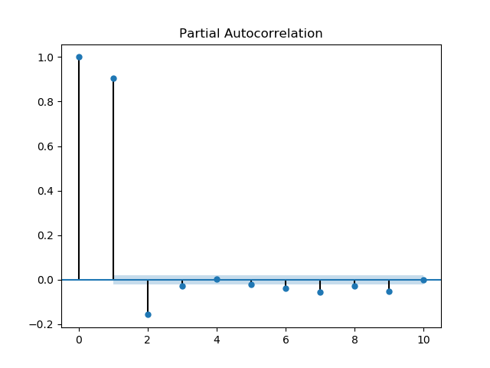

判断自相关函数和偏自相关函数都是拖尾的，故选择ARMA模型。

1. 平稳时间序列建模
2. 计算相关系数（ACF）和偏自相关系数（PACF）

由上一步的第3环节可知，自相关函数和偏自相关函数都是拖尾的，故选择ARMA(p,q)模型。

1. 模型定阶

模型定阶的结果如下：

|  |  |  |  |  |
| --- | --- | --- | --- | --- |
| aic | 0 | 1 | 2 | 3 |
| 0 | 99291.399869 | 91946.369860 | 88394.120397 | 86706.023976 |
| 1 | 84805.184470 | 84616.131763 | 84594.352516 | 84596.205745 |
| 2 | 84598.699000 | 84593.901473 | 84509.735757 | 84511.691336 |
| 3 | 84593.922547 | 84511.174341 | 84511.716154 | 84508.703458 |

可发现aic(3,3)的值最小，即取p=3，q=3，则对应的ARMA模型为ARMA(3,3)，ARIMA模型为ARIMA(3,0,3)。

## 实验结果

本实验依据样本的特征情况选用了ARMA模型，有关模型的报告如下：

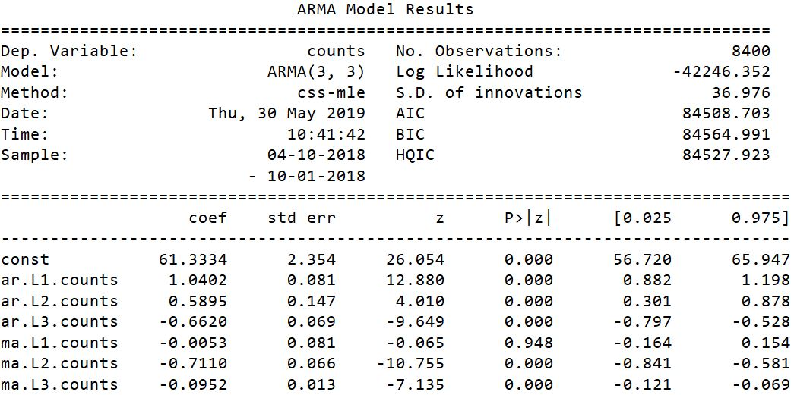

模型拟合局部图像如下：

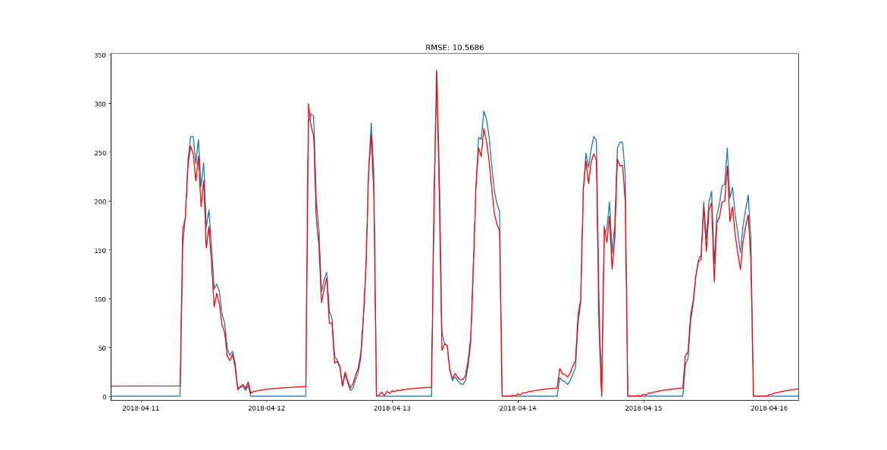

模型的RMSE误差为10.5686。